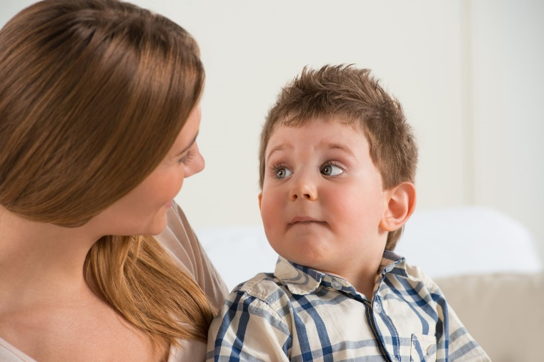**«Вербальное и невербальное общение с детьми. Роль прикосновений в общении»**

Вербальный и невербальный способ общения – это то, из чего складывается ежедневное существование человека.

Под *вербальной коммуникацией* (общением) подразумевается использование слов для устной или письменной речи.

*Невербальное общение* (язык тела) — это коммуникационное взаимодействие без использования слов (передача информации или влияние друг на друга через образы, интонации, жесты, мимику).

Общение взрослых с маленькими детьми — это многогранный процесс. Непосредственно словами при этом доводится до них лишь мизерная часть информации. По данным ученых, их доля составляет не более 7 процентов. Весь остальной процесс взаимодействия взрослого человека с маленьким ребенком — это так называемый язык тела. Который включает в себя определенные позы, мимику, жесты. Такая форма подачи информации эффективно влияет на все стороны развития ребенка в долгосрочной перспективе:

* на их отношение к взрослым и сверстникам,
* на поведение,
* на понимание и усваивание информации,
* на восприятие детей со стороны других людей.

**Но какие же виды невербального общения бывают?**

***Зрительный контакт***

Очень важен для развития ребенка: когда вы наклоняетесь и разговариваете с ребенком на уровне его глаз, то не только проявляете дружелюбие и меньше пугаете малыша, но еще и делаете свое высказывание более легким и доступным для восприятия на слух.

***Выражение лица***

Именно глядя на лицо взрослого ребенок понимает высказывания родителей. Общение с ребенком должно быть легким и дружелюбным, если все это еще и сопровождается улыбкой, тогда ребенок чувствует себя спокойно и не боится. Это положительно сказывается на развитии психики ребенка и коммуникативных способностей.

***Собственный пример***

Важно научится выполнять различные дела вместе с ребенком. Например, когда необходимо навести порядок в комнате, родитель может начать это делать, постепенно завлекая ребенка. Так ребенок не будет противиться, а будет воспринимать все как интересную игру. Этот способ помогает быстро наладить контакт с ребенком.

***Тон голоса***

Вот что действительно оказывает влияние на реакцию ребенка. Ребенок очень боится громких неожиданных звуков, он воспринимает их как надвигающуюся опасность и угрозу. Поэтому в разговоре необходимо использовать спокойный веселый тон, который может сопровождаться телесным контактом (подержать ребенка за ручку или ножку, например). Так ребенок воспринимает информацию как положительную и чувствует себя спокойно.

***Жесты тела***

Конечно же, жесты помогают общаться даже взрослым людям. Иногда достаточно одного жеста чтобы заменить целый набор слов, объясняющих ситуацию. Дети также хорошо воспринимают информацию через жесты, причем и положительную и отрицательную. Если ребенок видит в движениях родителя агрессию, злость и раздражение он чувствует себя виноватым и закрывается от всех.

***Тактильный контакт*** с ребенком это не только способ общения, но и огромный стимул к развитию.

Ласковые прикосновения и объятия родителя:

* дают ощущение значимости и любви;
* в первые месяцы жизни малыша формируют представления о собственном теле;
* стимулируют рост и развитие ребенка;
* благотворно влияют на психическое развитие ребенка;
* приносят чувство уверенности в себе и защиты от всех внешних угроз;
* формируют прочную эмоциональную связь между родителем и ребенком.

По словам В. Сатир, «нам нужно 4 объятия в день для выживания, 8 объятий для поддержки и 12 — для роста». На самом деле, потребность в объятиях у каждого ребенка индивидуальна, а способы тактильного взаимодействия зависят от возраста ребенка.

***Первые месяцы жизни ребенка*** составляют период так называемого донашивания. Состояние новорожденного очень похоже на зависание между мирами при пробуждении ото сна. Задача взрослого — снизить стресс, полученный во время рождения. Малыша пока не нужно ни развивать, ни воспитывать, ни «приучать» к чему бы то ни было. Его нужно просто донянчить, доносить. В буквальном смысле слова.

***В первый год жизни малыш*** знакомится с миром вокруг и со своим телом, помочь ему в этом могут игры-потешки, которые сочетают в себе массаж, гимнастику, развитие речи. Мелодичное звучание и позитивная составляющая потешек и пестушек помогают установить более тесный контакт с ребенком и успокоить его.

***Ребенок дошкольного возраста*** чрезвычайно активен в своем исследовании окружающего мира и сферы человеческих отношений. На данном этапе помочь сохранить и укрепить связь с малышом могут совместные игровые упражнения. Ролевые игры с возней и кувырканием, совместные занятия спортом. Особое значение для развития уверенности малыша имеет похвала его достижений и успехов с помощью поглаживаний, объятий, поцелуев.

***Когда мальчик становится подростком***, потребность в физической ласке, такой как объятия и поцелуи, уменьшается, но сама потребность в физическом контакте не становится меньше. Только теперь ребенку нужны прикосновения «подросткового типа» — например, шутливая борьба, подталкивание, похлопывание по спине, пожатие руки, «боксирование» или «медвежьи объятия».

***Для девочек-подростков***, которые, как правило, получают больше ласки, особенная потребность в нежностях растет с их взрослением и достигает максимума примерно в возрасте 11 лет. В этом критическом возрасте девочки просто отчаянно нуждаются в ласковых, поддерживающих взглядах, внимании и заботе родителей.

Невербальное общение оказывает значимое влияние на развитие ребенка: на его адаптацию к внешнему миру, развитие коммуникабельности, становление психологического состояния. Поэтому при разговоре с детьми, особенно маленькими, важно правильно использовать такое общение. Не нужно применять крики и ругань, также стоит избегать резких перепадов настроений и негативного тона. Все это пугает ребенка и заставляет нервничать, что не приводит ни к чему хорошему.

Информация подготовила: педагог-психолог, Бондаренко О.Н.